Беседа «День снятия блокады Ленинграда» в разновозрастной группе «Солнышко»
Цель:
- расширение представления детей о героическом подвиге жителей блокадного Ленинграда.
Задачи:
- Познакомить детей с жизнью людей в это время.
- Развивать способность чувствовать, сопереживать, умение слушать окружающих, воспитывать чувство патриотизма.
- Рассказать детям о жизни взрослых и детей в тяжелые военные годы.
- Воспитывать уважительные отношения к исторической памяти к жителям Ленинграда, к ветеранам войны.
- Обогащать знания детей о героическом прошлом города;
- Расширять и закреплять понятия «блокада», «прорыв блокады», «кольцо блокады».
- Развивать интонационную выразительность речи при чтении стихов.
– Формировать у детей интерес к историческому прошлому нашей страны;
– Обогащать знания детей о героическом прошлом народа;
–Способствовать формированию чувства гордости за защитников Отечества;
– Формировать чувство сопереживания людям старшего поколения, пережившего тяготы войны.
Предварительная работа:
1. Рассматривание иллюстраций блокадного Ленинграда;
2. Заучивание стихов о Блокаде;
3. Беседы с детьми;
4. Слушание военных песен.
5. Чтение художественной литературы по теме.
Оборудование и материалы:
Презентация «Блокада Ленинграда», 125гр. Хлеба, запись звуков метронома, сирены воздушной тревоги.

Ход беседы:
Ведущая:
Много лет тому назад, когда нас ещё не было на свете на нашу Родину напала фашистская Германия. Началась Великая Отечественная Война. Это была жестокая война. Она принесла много горя и беды в каждый дом. «Великая Отечественная» - так называем мы ту войну, в которой наш народ победил фашизм. Это была война за право жить, за право дышать, за право называться человеком. Поэтому против фашизма поднялись все - не только солдаты, партизаны, но и старики, женщины, дети. На фронте и в тылу всем миром приближали Великую Победу.
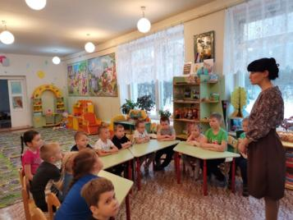
27 января – День снятия блокады Ленинграда. Это очень памятная дата для города - героя Санкт-Петербурга. Раньше его называли Ленинградом, а жителей – ленинградцами.
Сегодня мы вспомним о том, какие тяжелые испытания пришлось пережить этому любимому и красивому городу, во время той страшной и беспощадной войны.
Когда фашисты напали на нашу Родину, они хотели не просто захватить Ленинград, они хотели уничтожить его, стереть с лица земли. Больше двух лет, 900 дней и ночей шли кровавые бои под Ленинградом, но наши солдаты не позволили фашистам войти в город. Тогда гитлеровцы со всех сторон окружили Ленинград, перекрыли все входы и выходы из города, сомкнув «кольцо» вокруг города. Это окружение ещё называют блокадой.
Днем и ночью фашисты бомбили и обстреливали город, полыхали пожары, гибли люди. В город перестало поступать продовольствие, отключили свет, отопление, воду…Наступила холодная зима…Наступили страшные блокадные дни… Дома не отапливались, не было угля, люди в комнатах ставили буржуйки – маленькие печки, а в них жгли мебель, книги, чтобы как-то согреться. В домах не работал водопровод, за водой ходили на реку Нева.
Окна в домах заклеивали узкими полосами бумаги или газетами – чтобы осколки при бомбёжке не могли поранить. Вешали темные шторы, чтобы ночью не было видно даже маленького огонька свечки. Так как фашистские летчики летали и бомбили по ночам.
В Ленинграде начался страшный, мучительный голод. В самый тяжелый период блокады жители Ленинграда получали только один маленький кусочек хлеба на целый день 125 грамм (показать).
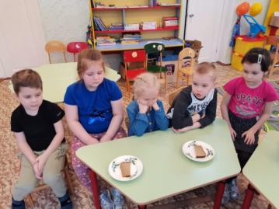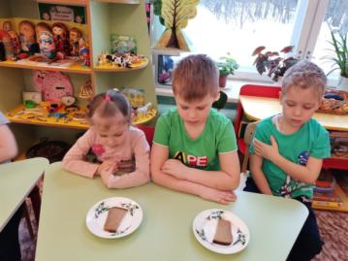
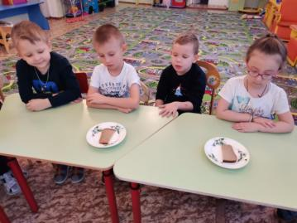
В булочные, где выдавали хлеб по карточкам, были огромные очереди, потому что и по одному кусочку хлеба иногда на всех не хватало.
Фашистские самолеты днем и ночью сбрасывали на Ленинград бомбы, а вражеские орудия стреляли по домам, больницам, заводам, на которых ленинградцы делали танки и оружие для защитников города.
О приближении немецких бомбардировщиков ленинградцев оповещал звук воздушной сирены. Послушайте, как она пронзительно выла.
Дети слушают звук сирены.
Услышав вой сирены, жители города, если у них были силы, спускались под землю, в бомбоубежища. После отбоя воздушной тревоги люди вновь возвращались в сои дома. По радио всё время жители города слышали звук метронома.
Дети слушают звук метронома.
В блокадные дни звук метронома не затихал ни на минуту. Он напоминал звук биения сердца и как будто говорил людям о том, что жизнь в городе продолжается.
От страшного голода, холода и болезней в блокадном Ленинграде стали умирать люди. Послушайте, как о страшной, тяжелой жизни в блокадном Ленинграде рассказал поэт Вольф Суслов, сам переживший блокаду (поэма «Память»).
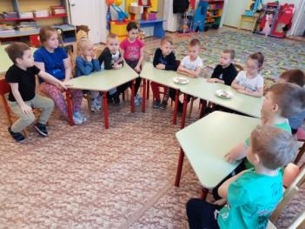
Стихотворение читает педагог.
Нет хлеба. Нет Света. Воды и тепла.
Висит над Невою морозная мгла.
И если не лает, не воет война –
Глухая, немая стоит тишина.
На той, на опасной в обстрел стороне,
У булочной очередь жмется к стене.
Листовка со строчкою: «Враг у ворот!»
Нацеленный в небо застыл пулемет.
Осколком пробит на часах циферблат,
И время не движется – стрелки стоят,
И очередь тоже стоит и стоит
Угрюмо, как наш ленинградский гранит…
Вместе с взрослыми в блокадном Ленинграде жили и боролись дети.
Им в голодном и холодном городе было труднее всех. В первый год блокадной зимы работали школы. Даже в жутких условиях дети учились, и это был подвиг. Ведь путь в школу был опасен и тяжел. На улицах часто рвались снаряды. В помещениях стоял такой мороз, что замерзали чернила. Ученики сидели в пальто, шапках, рукавицах. Руки коченели, а мел выскальзывал из пальцев. Ученики шатались от голода и все-таки шли в школу.
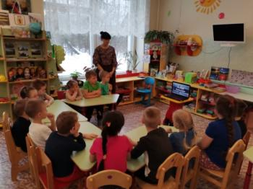
Ленинградские школьники не только учились, они помогали взрослым тушить зажигательные бомбы, делали оружие на заводах и помогали больным и старым людям приносить воду из Невы.
На Васильевском острове жила большая семья Савичевых: пятеро детей, их мама, бабушка и два дяди – братья их рано умершего отца. Самой младшей была 11-летняя Таня – весёлая, жизнерадостная девочка, общая любимица. Когда пришла война, Савичевы решили никуда не уезжать из родного города. Они даже не могли себе представить, какие тяжёлые испытания ждут их впереди. О страшной судьбе семьи Савичевых мы узнали из дневника Тани. Посмотрите и послушайте страшные записи, потрясшие миллионы сердец.
На берегу Невы, в музейном зданье,
Храниться очень скромный дневничок.
Его писала Савичева Таня.
Он каждого пришедшего влечет…
Вся ее семья, шесть человек, погибла от голода. Таня писала: «Женя умерла 28 декабря», «Бабушка умерла 25 января», «Дядя Алеша 10 мая», «Мама 13 мая», «Умерли все. Осталась одна Таня». Таню спасли от голодной смерти. Ее вывезли из Ленинграда. Недолго прожила Таня. Голод, стужа, потеря близких, подорвали ее здоровье. Таня умерла.
Наша страна всегда помнила о блокадном Ленинграде и помогала ему, как могла. По единственной дороге по Ладожскому озеру в город везли хлеб, а обратно из города вывозили (эвакуировали) детей, стариков, раненых. Уже через 3 дня после начала блокады по Ладоге пошел первый транспорт.
Эту дорогу через Ладогу стали называть «дорогой жизни», потому что она спасла тысячи ленинградцев. О дороге жизни написано много стихов и песен.
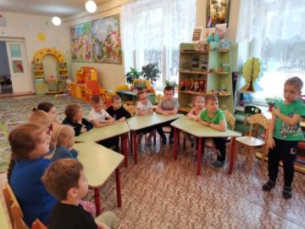
Ребёнок читает стихотворение
Наш город назывался Ленинградом,
И шла тогда суровая война.
Под вой сирены и разрыв снарядов
«Дорогой жизни» Ладога была.
Она спасеньем ленинградцам стала,
И помогла в войне нам победить,
Чтоб снова время мирное настало,
Чтоб нам с тобой под чистым небом жить.
И вот пришел день освобождения. Так же как сегодня, 27 января, только 79 года назад, наши солдаты прогнали фашистов с Ленинградской земли.
В этот день в честь разгрома фашистских войск под Ленинградом над Невой прозвучал праздничный салют. Все люди вышли из своих домов и со слезами на глазах смотрели в небо.
С тех пор прошло много лет. Но подвиг, совершенный ленинградцами в годы блокады, навсегда останется в нашей памяти, в названиях улиц и площадей, в величественных памятниках.
Самые известные из них – памятник героическим защитникам Ленинграда, Разорванное кольцо – памятник прорыву блокады Ленинграда,
памятник Матери – Родине на Пискаревском кладбище, где захоронено очень много ленинградцев,
Цветок жизни – памятник детям, погибшим во время блокады.
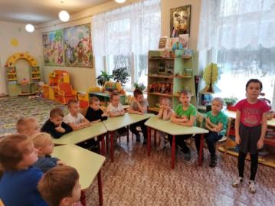
Ребёнок читает стихотворение
В войну солдаты город защищали,
Чтоб жить в родной Отчизне мы могли,
За нас с тобою жизнь они отдали,
Чтоб в мире больше не было войны.
Кружился снег, а город наш бомбили,
Была тогда жестокая война.
Защитники фашистов победили,
Чтоб мирной стала каждая зима.
За мужество, за храбрость, за самоотверженный труд в годы войны городу было присвоено звание – Город-герой Ленинград.
И сегодня давайте все вместе зажжём свечу памяти, помолчим, почтим героев Ленинграда, всех, чьи жизни унесла в суровый час блокада.
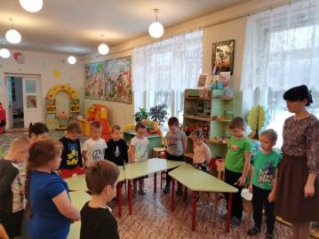
Минута молчания
Ведущий:
Спасибо тем, кто город отстоял,
Кто выжил в страшную блокаду,
Кто восстанавливал, из пепла возрождал.
Спасибо вам, герои Ленинграда!

